**Гидродехлорирование диклофенака на Pd/SBA-15 и Pd/Al2O3: влияние Pd  
 и условий предварительного восстановления**

***Песоцкий М.Д.1, Хачатрян Э.Г.1, Локтева Е.С.1***

*Студент, 4 курс специалитета*

*1Московский государственный университет имени М.В.Ломоносова,*

*Химический факультет, Москва, Россия*

*E-mail: mpesotskiy2003@gmail.com*

Устойчивый к биодеградации диклофенак (ДКФ) обнаруживают в грунтовой и питьевой воде [1], поэтому необходимо очищать стоки, содержащие этот микротоксикант. Каталитическое гидродехлорирование (ГДХ) – это экологически чистый способ удаления ДКФ с низким энергопотреблением и малым количеством относительно безопасных побочных продуктов [2].

Цель данной работы – выявление влияния содержания Pd и условий предварительного восстановления на каталитические свойства Pd катализаторов, синтезированных методом влажной пропитки носителей Al2O3 и SBA-15**.**

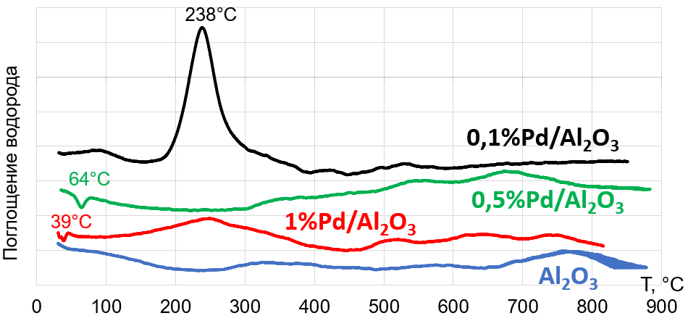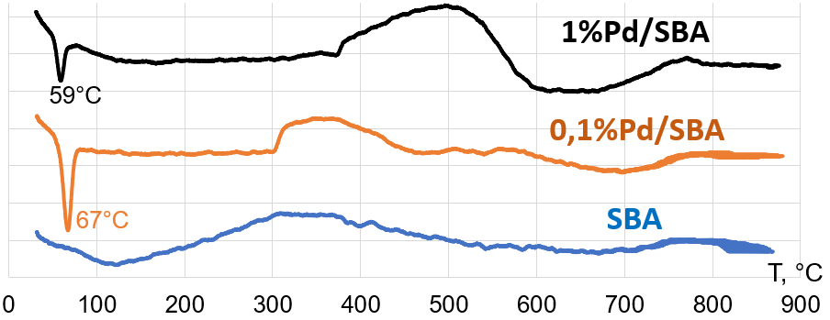

Рис. 1. Профили ТПВ невосстановленных катализаторов и носителей

Способность Pd к восстановлению изучали методом термопрограммированного восстановления водородом (ТПВ) (рис. 1). На профилях ТПВ всех катализаторов, кроме 0,1%Pd/Al2O3, наблюдались пики выделения H2 в интервале температур 40-70 ºС, то есть PdO способен восстанавливаться при низкой температуре (30 ºС) в ходе заполнения реактора водородом перед началом ТПВ.

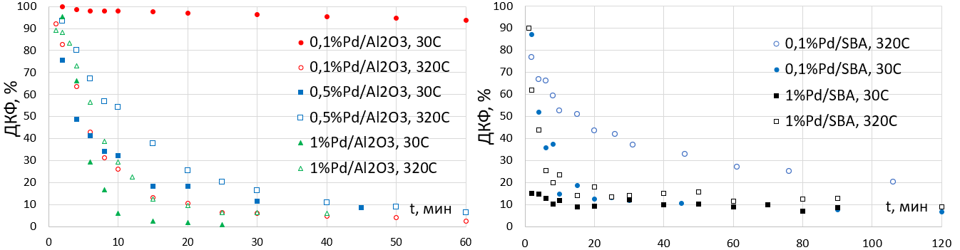

Рис. 2. Кинетические кривые ГДХ ДКФ. Также указана температура восстановления.

Реакцию ГДХ осуществляли при 30 ºС в реакторе периодического действия при постоянной подаче H2. Содержание ДКФ и продуктов его ГДХ (2-(2-хлоранилино)-фенилацетат, 2-анилинофенилацетат) анализировали методом ВЭЖХ. Как видно из рис.2, начальная скорость превращения ДКФ для образцов 1%Pd/Al2O3 и 0,1%Pd/SBA совпадает, однако 1%Pd/Al2O3 обеспечивает более высокую степень превращения. Восстановление при 30 ºС и при 320 ºС приводит к сравнимой эффективности всех катализаторов, кроме менее активного 0,1%Pd/Al2O3, что согласуется с результатами ТПВ-H2.

*Авторы выражают благодарность Программе развития МГУ.*

**Литература**

1. Palanivel S., Ramakrishnan A. A. M., Thavamani P., Veeramuthu A., Thayumanavan P., Feng L. G. Occurrence, interactive effects and ecological risk of diclofenac in environmental compartments and biota - a review // Sci. Total Environ. 2020. Vol. 698. P. 134057

2. Lokteva E.S., Shishova V.V., Maslakov K.I., Golubina E.V., Kharlanov A.N., Rodin I.A. Bimetallic PdFe catalysts in hydrodechlorination of diclofenac: Influence of support nature, metal deposition sequence and reduction condition // Appl. Surf. Sci. 2023. Vol. 613. P. 156022.